Общее описание
Опция замены или блокировки рекламного контента - предоставляет возможность выборочно изменять содержимое WWW страниц сайтов, содержащих рекламные баннеры и управлять предоставлением этого сервиса на уровне отдельных абонентов.
Возможные области применения:
1. Монетизация бесплатных WiFi точек
2. Социальный интернет
3. Предоставление абонентам услуги по блокировке рекламного контента
Как это работает:
- Абонент заходит на страницу WWW сайта http://www.popularsite.ru
- СКАТ определяет по загруженному в него списку, что страница содержит ссылки (URL) на рекламный контент и производит перенаправление запроса на WWW-сайт оператора http://mybannersite.ru с новым рекламным контентом 1)
Например, http://an.yandex.ru/system/context.js - реклама Yandex Direct или
http://popularsite/flashbanner.swf - флеш-баннер самого сайта
- WWW-сайт оператора http://mybannersite.ru в соответствии с запрошенным URL выдает баннер/рекламный текст или другой вид рекламного контента по ссылке в формате http://www_сайт_оператора/оригинальный_хост/оригинальная_ссылка
В данном случае: http://mybannersite.ru/an.yandex.ru/system/context.js или
http://mybannersite.ru/popularsite.ru/flashbanner.swf2)
- Абонент получает новый рекламный контент в рамках запрошенной страницы
Общая схема:
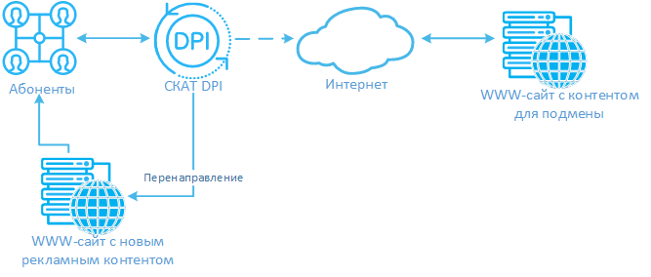
Требуемые компоненты:
- Платформа глубокого анализа трафика (DPI)
- WWW сайт с новым контентом
Интеграция с системами доставки рекламного контента производится оператором самостоятельно на основе примера и данной документации. Готовое прединтегрированное решение планируется предложить в следующих версиях.

1)Оригинальная ссылка (URL) на рекламный контент, присутствующая на сайте, при этом не изменяется
2)Если у абонента включена услуга блокировки, то ссылка будет http://mybannersite.ru/block/an.yandex.ru/system/context.js

